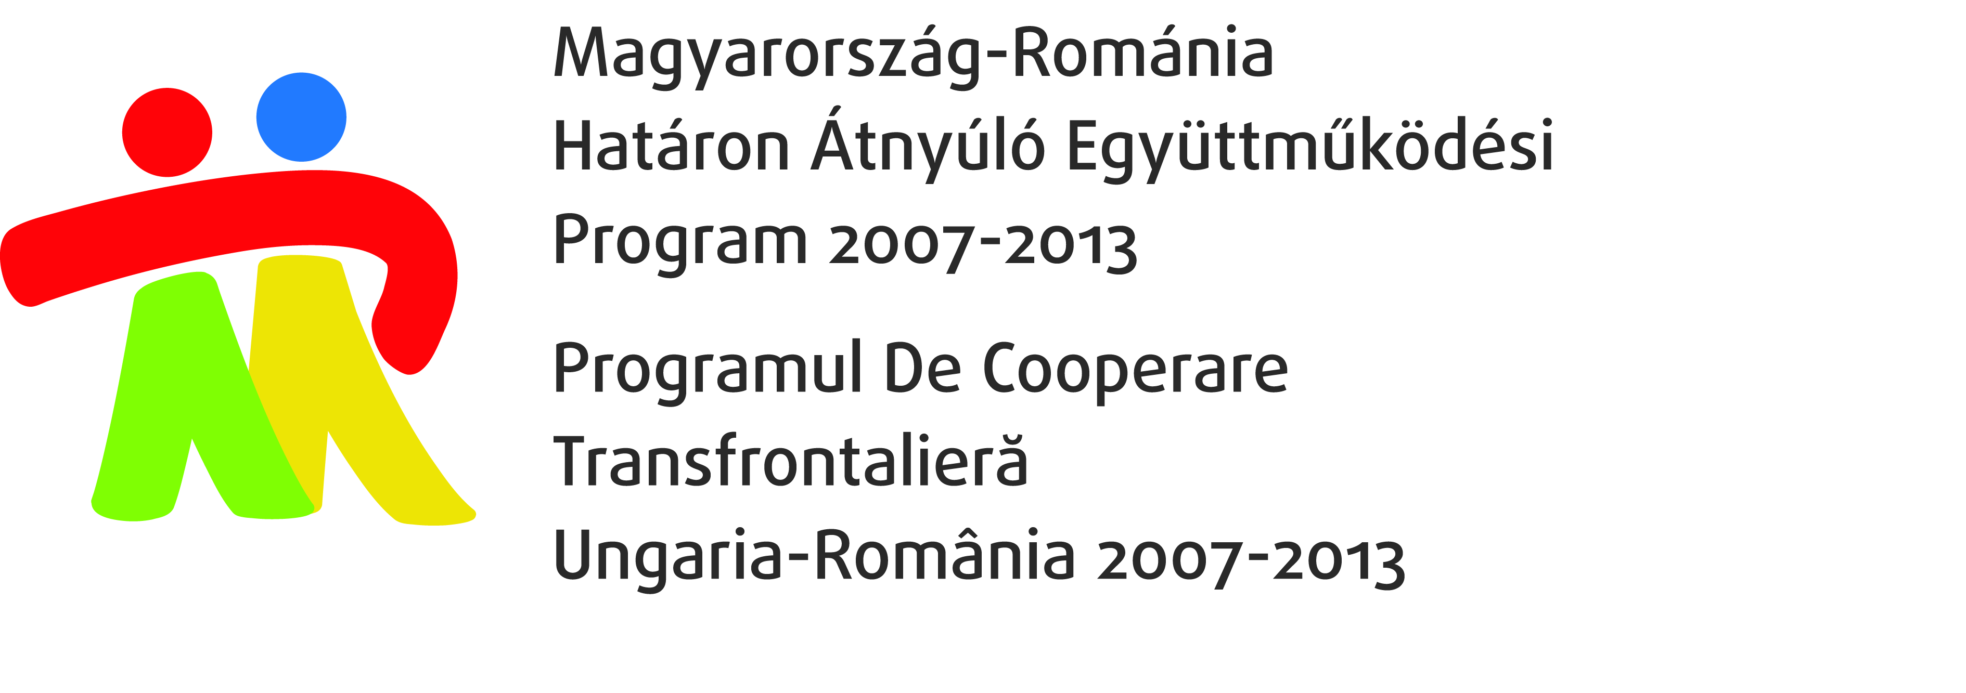

Jelentkezési lap

„Magyar-román határ-menti integrált munkaerő-piaci együttműködés”
(HUROJOB) HURO/0801/051

NYITÓKONFERENCIA

I. A rendezvény/konferencia helye és ideje
2010. június 30. 10.00-13.00
Kölcsey Központ Debrecen, 4026 Debrecen, Hunyadi u. 1-3.

II. A jelentkező adatai:
Név:
Telefonszám és/vagy mobil:
E-mail cím, és/vagy fax szám:
Munkahely neve:
Munkahely címe: | Irányító szám:
Munkahely címe: | Település:
Munkahely címe: | Utca, házszám:

III.Parkolás
Parkolóhely igény | Igen Nem

IV.A visszaigazolásnál kérnénk jelezni, hogy a vendégek között van-e tejérzékeny, cukorbeteg, lisztérzékeny vagy extra vegetáriánus, mert számukra is szeretnénk a teljességet biztosítani.
Étkezés

A konferencián való részvétel ingyenes, de regisztrációhoz kötött. Kérjük részvételi szándékát
2010. június 25-ig szíveskedjen jelezni a mellékelt jelentkezési lap visszaküldésével a 52/513-056-os fax számon vagy a felda@lab.hu e-mailen.

